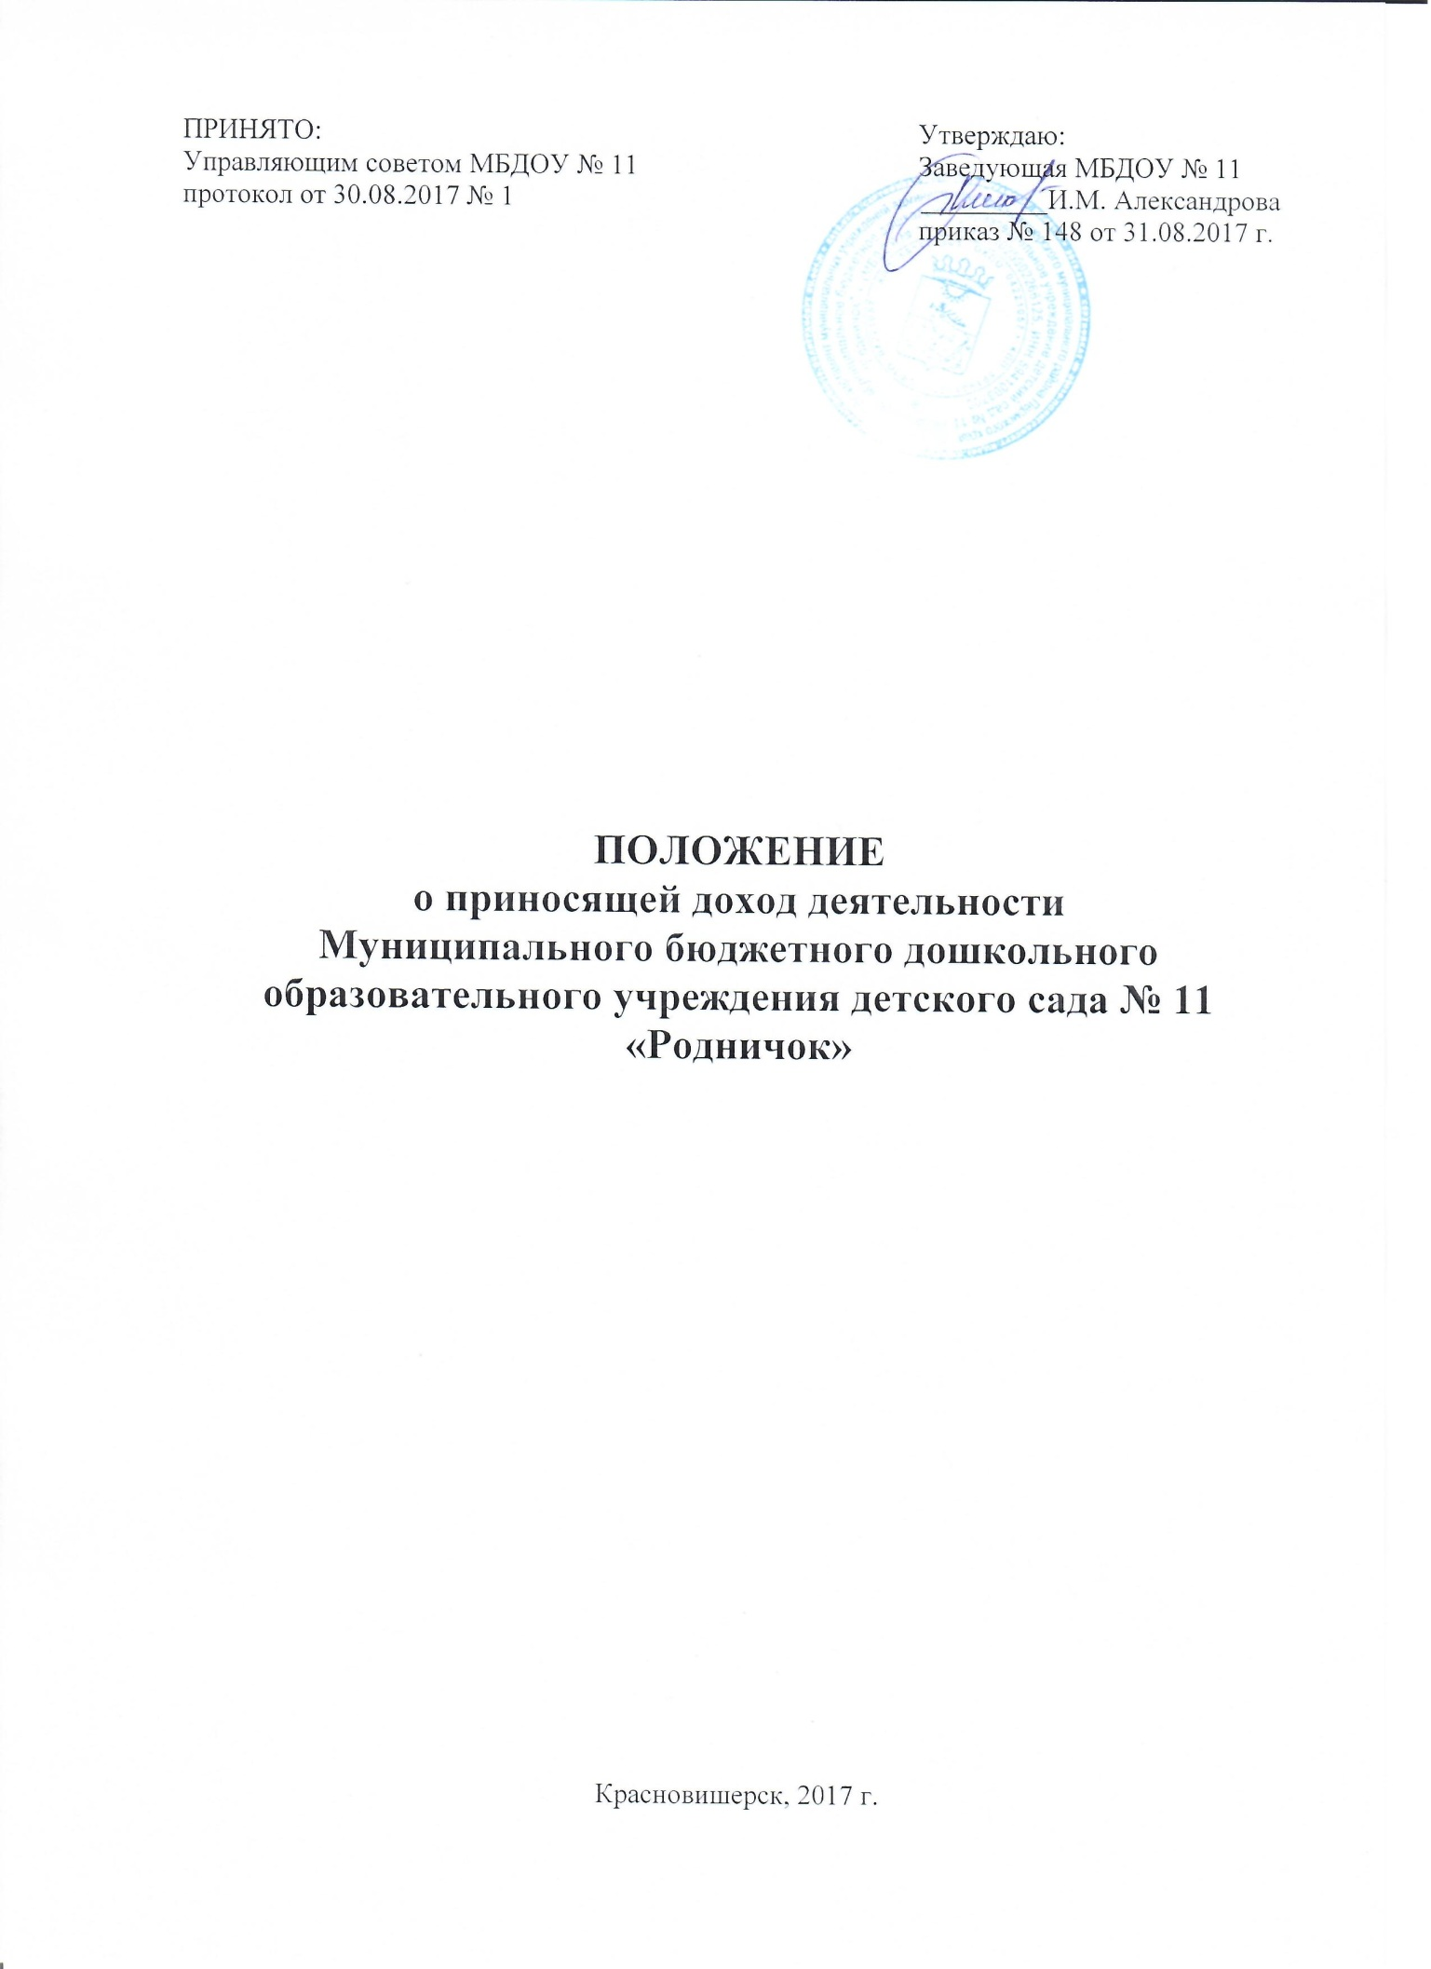

- Общие положения
1.1. Положение о приносящей доход деятельности (далее – Положение) является локальным актом, регламентирующим приносящую доход деятельность Муниципального бюджетного дошкольного образовательного учреждения детского сада № 11 «Родничок» (далее Учреждение) в сфере образовательной деятельности.
1.2. Настоящее Положение разработано в соответствии со следующими нормативными актами:
- Гражданским Кодексом РФ;
- Бюджетным Кодексом РФ;
- Федеральным законом от 29.12.2012 N 273-ФЗ «Об образовании в Российской Федерации»;
- Законом РФ от 7 февраля 1992 г. № 2300-1 «О защите прав потребителей;
- Федеральным Законом № 7-ФЗ от 12.01.1996 г. «О некоммерческих организациях»;
- Законом РФ «О бухгалтерском учете»;
- Постановлением Правительства РФ от 15.08.2013 № 706 «Об утверждении Правил оказания платных образовательных услуг»;
- Уставом Учреждения;
- иными нормативными актами, регламентирующими данную деятельность;
1.3. Учреждение вправе осуществлять приносящую доход деятельность постольку, поскольку это служит достижению целей, ради которых оно создано, в соответствии с законодательством, Уставом и соответствует указанным целям.
1.4. Под приносящей доход деятельностью в настоящем Положении понимается экономическая, финансовая деятельность бюджетного учреждения по разработке и реализации экономических проектов, не связанных с финансовым обеспечением образовательной деятельности бюджетного учреждения его Учредителем, направленная на получение дополнительного дохода.
1.5. Положение определяет порядок и правила осуществления приносящей доход деятельности, в том числе оказания платных образовательных и других платных услуг, а также порядок расходования средств от вышеуказанной деятельности.
1.6. Платные услуги, в том числе образовательные – это услуги, оказываемые Учреждением за соответствующую плату физическим и юридическим лицам (далее – Потребителям).
1.7. Оказание образовательных услуг за счет средств субсидий и образовательных услуг, не предусмотренных установленным государственным (муниципальным) заданием, за счет средств физических и юридических лиц, в соответствии с существующими образовательными программами, должно осуществляться на одинаковых при оказании одних и тех же услуг условиях.
1.8. Настоящее Положение рассматривается на заседании Управляющего Совета МБДОУ № 11, утверждается заведующей.
1.9. Изменения и дополнения в Положении рассматриваются в аналогичном порядке при изменениях действующего законодательства РФ и Пермского края.
1.10. Средства, получаемые Учреждением от приносящей доход деятельности, поступают в его самостоятельное распоряжение, используются им для достижения целей, ради которых он создан, если иное не предусмотрено федеральным и региональным законодательством.

2. Источники привлекаемых доходов
2.1.Учреждение вправе привлекать в порядке, установленном законодательством РФ, дополнительные финансовые средства за счет предоставления платных образовательных услуг и иных, предусмотренных Уставом услуг, а также за счет добровольных пожертвований и целевых взносов физических и (или) юридических лиц, в том числе иностранных граждан и (или) иностранных юридических лиц.
2.2. Источниками поступлений средств от приносящей доход деятельности в Учреждении могут являться:
- средства, полученные от оказания посреднических услуг;
- средства, полученные от передачи в аренду имущества, закрепленного за ДОУ Собственником на праве оперативного управления;
- средства, полученные от организации и проведения физкультурно-спортивных и культурно-массовых мероприятий;
- средства, полученные от организации оздоровления воспитанников;
- доходы от предоставления платных образовательных услуг;
- оплата за питание работников ДОУ;
- средства, полученные от родителей за присмотр и уход за детьми;
И другие, предусмотренные Уставом услуги.
2.3. Платные образовательные услуги и другие платные услуги предоставляются на договорной основе.
2.4. Учреждение ведет раздельный учет всех фактов хозяйственной жизни по доходам и использованию полученных средств от приносящей доход деятельности, пожертвований, полученных от юридических и физических лиц, средств, полученных в виде грантов.
2.5. Учет поступления и расходования средств от приносящей доход деятельности может осуществляться на лицевом счете, открытом в территориальном органе Федерального казначейства.
2.6. Объем дохода от приносящей доход деятельности, с указанием источников поступления и направлениями использования этих средств, определяются Планом финансово-хозяйственной деятельности Учреждения и настоящим Положением.

3. Цели и задачи
  - Целями Положения являются:
- наиболее полное удовлетворение образовательных и иных потребностей Потребителей услуг;
- привлечение дополнительных финансовых средств Учреждения;
- удовлетворение потребностей педагогических работников и других специалистов в повышении профессионального уровня;
- создание дополнительных условий для развития Учреждения, в том числе: поддержание и развитие материально-технической базы, приобретение необходимого имущества; - социальной поддержки работников Учреждения;
- совершенствования комплекса условий, обеспечивающих реализацию уставной деятельности;
- решения иных задач, не противоречащих уставной деятельности и законодательству РФ
  - Для достижения указанных целей Учреждение выполняет следующие задачи:
- проводит мониторинг Потребителей платных образовательных и других платных услуг;
- анализирует материально-техническую базу для проведения указанных выше услуг;
- создает условия для предоставления услуг;
- разрабатывает и утверждает по каждому виду платных образовательных услуг соответствующую образовательную программу, учебный план;
- осуществляет и утверждает расчет стоимости услуги на одного Потребителя;
- определяет и обеспечивает кадровый состав, участвующий в приносящей доход деятельности с распределением зоны ответственности;
- организовывает все виды контроля качества и количества платных услуг (в том числе образовательных).
4. Виды платных услуг, относящихся к приносящей доход деятельности
4.1. Учреждение в соответствии со своим Уставом может осуществлять платную деятельность в области образования и других областях, если это не идет ущерб его основной деятельности.
4.2. Платная образовательная деятельность Учреждения не может быть осуществлена взамен или в рамках основной деятельности, финансируемой за счет средств субсидий.
4.3. Платная образовательная деятельность Учреждения осуществляется за счет приносящей доход деятельности.
4.4. Учреждение вправе оказывать платные образовательные услуги сверх государственного (муниципального) задания, установленного Учредителем по договорам с юридическими и физическими лицами.
4.5. К приносящей доход деятельности относится:
- оказание посреднических услуг;
- передача в аренду имущества, закрепленного за ДОУ Собственником на праве оперативного управления;
- организация и проведение физкультурно-спортивных и культурно-массовых мероприятий;
- организация оздоровления воспитанников;
- предоставление платных образовательных услуг;
- питание работников ДОУ;
- средства, полученные от родителей за присмотр и уход за детьми;
и другие.

5. Порядок предоставления платных услуг (в том числе образовательных)
5.1. Заведующая Учреждения издает приказ об организации платных, в том числе образовательных, услуг.
5.2. Приказом утверждается:
- порядок предоставления услуг (график, режим работы);
- образовательная программа, учебный план; расписание занятий;
- состав основного персонала, оказывающего платные, в том числе образовательные, услуги;
- лица, ответственные за организацию предоставления платных услуг;
- льготы по оплате за предоставленные платные услуги;
- прейскурант цен на платные услуги;
- калькуляция стоимости услуг;
- перечень платных услуг, в том числе образовательных;
- форма договора о предоставлении услуг, в том числе образовательных.
5.3. Платные услуги, в том числе образовательные, Учреждение предоставляет на основании договоров, заключаемых с юридическими и физическими лицами в соответствии с действующим законодательством.
5.4. До заключения договора Учреждение обязано довести до Потребителя (в том числе путем размещения в удобном для обозрения месте) информацию, содержащую следующие сведения:
- наименование и место нахождения (юридический адрес) Учреждения, а также сведения о наличии лицензии на право ведения образовательной деятельности;
- перечень услуг, оказываемых Учреждением;
- стоимость оказываемых услуг и порядок их оплаты;
- перечень необходимых документов, предоставляемых Потребителем при оказании услуг.
5.5. Информация должна доводиться до Потребителя на русском языке.
5.6. Учреждение обязано также предоставить для ознакомления по требованию Потребителя:
- Устав Учреждения;
- адрес и телефон Учредителя;
- образцы договоров;
- программы, циклы дисциплин и т.д.;
- основания и порядок снижения стоимости услуг, если таковые имеются;
- другие, относящиеся к договору и соответствующей услуге сведения.
5.7. Договор (двухсторонний или трехсторонний) заключается в простой письменной форме и должен содержать следующие сведения:
- наименование Учреждения в соответствии с Уставом;
- местонахождение Учреждения (юридический адрес);
- фамилия, имя, отчество, телефон и адрес Потребителя (или законного представителя);
- перечень услуг и их стоимость;
- возможность снижения отдельным категориям Потребителей платы за предоставленную услугу частично или полного освобождения от платы;
- сроки оплаты за предоставленную услугу;
- сроки оказания услуг;
- права, обязанности и ответственность Учреждения и Потребителя услуги;
- сведения о лицензии на осуществление образовате6льной деятельности (наименование лицензирующего органа, номер и дата регистрации договора);
- другие, необходимые сведения, связанные со спецификой оказываемых услуг.
5.8. Стороной договора, оплачивающего стоимость обучения, может быть как физическое лицо, так и учреждение, организация, независимо от организационно-правовой формы, направляющее слушателя на обучение.
5.9. Внесение изменений в договор оформляется дополнительным соглашением, подписанным обеими сторонами.
5.10. Договор заключается в двух экземплярах, один из которых находится в Учреждении, а второй у Потребителя.
5.11. Льготы по оплате платных образовательных услуг не предоставляются.

6. Ценообразование на платные, в том числе образовательные, услуги.
6.1. Цены на платные, в том числе образовательные, услуги формируются исходя из себестоимости услуги, в которую включаются расходы в соответствии с экономическим содержанием расходов.
6.2. Размер платы в расчете на единицу платной услуги не может быть ниже финансового обеспечения таких же услуг в расчете на единицу оказания государственных (муниципальных) услуг в рамках государственного (муниципального) задания.
6.3. Учреждение вправе снизить стоимость платных услуг по договору с учетом покрытия недостающей стоимости платных услуг за счет собственных средств.
6.4. Себестоимость платной услуги включает в себя:
6.4.1. Прямые затраты – затраты, непосредственно связанные с предоставлением услуг:
- оплата труда работников, занятых в оказании услуг;
- начисления на выплаты по оплате труда;
- расходы на материалы, используемые при оказании услуги;
- амортизация имущества, используемого для оказания услуги.
6.4.2. Косвенные затраты – затраты, необходимые для обеспечения деятельности Учреждения, но непосредственно не относящиеся к процессу оказания услуги:
- расходы на оплату труда административно-управленческого, вспомогательного и младшего обслуживающего персонала, активно содействующего приносящей доход деятельности (как в рамках трудового законодательства, так и в рамках гражданского законодательства);
- начисления на выплаты по оплате труда;
- хозяйственные расходы (коммунальные расходы, связь, транспортные расходы, прочие расходы, прочие работы, услуги);
- расходы по приобретению нефинансовых активов: основных средств, материальных запасов;
- амортизация имущества, используемого для приносящей доход деятельности, но не участвующего непосредственно в оказании услуги.
6.5. Изменение (утверждение) действующих цен на платные услуги осуществляется Учреждением не чаще, чем один раз в год.
6.6. Основанием для пересмотра стоимости платных услуг является:
- увеличение потребительского спроса;
- изменения цен у поставщиков воды, теплоэнергии, электроэнергии;
- изменения в действующем законодательстве.

7. Порядок оказания и учета платных услуг, связанных с приносящей доход деятельностью
7.1. Учреждение самостоятельно осуществляет приносящую доход деятельность в соответствие с действующим законодательством и Уставом Учреждения.
7.2. Управляющий Совет Учреждения принимает решения по принципиальным вопросам и основным направлениям приносящей доход деятельности.
7.3. Заведующая осуществляет финансовый контроль за приносящей доход деятельностью Учреждения.
7.4. Для осуществления приносящей доход деятельности Учреждение может создать отдел по приносящей доход деятельности, а в случае необходимости осуществить и его ликвидацию.
7.5. Руководитель отдела по приносящей доход деятельности несет ответственность за реализацию и результаты осуществления приносящей доход деятельности.
7.6. Учреждение вправе выступать в качестве арендатора и арендодателя имущества с согласия Учредителя в лице Департамента муниципальных учреждений администрации Красновишерского муниципального района и Собственника в лице администрации Красновишерского муниципального района

8. Порядок расходования средств от приносящей доход деятельности
8.1. Учреждение самостоятельно определяет направления расходования средств, полученных от приносящей доход деятельности.
8.2. Порядок расходования от приносящей доход деятельности осуществляется в соответствии с установленными настоящим Положением приоритетами:
- оплата труда работников, непосредственно реализующих мероприятия по приносящей доход деятельности (до 40%);
- непосредственными исполнителями работ по платным услугам могут быть как работники Учреждения, так и работники, привлекаемые со стороны (по трудовым договорам или договорам гражданско-правового характера);
- оплата труда административно-управленческого, вспомогательного и младшего обслуживающего персонала, активно содействующего приносящей доход деятельности (до 10%);
- начисления на выплаты по оплате труда;
- содержание имущества, включая коммунальные расходы, амортизационные начисления, текущий ремонт здания и оборудования, связь;
- материально-техническое обеспечение Учреждения (приобретение нефинансовых активов: основных средств, материальных запасов), необходимых для поддержания и развития приносящей доход деятельности;
- командировочные расходы;
- материальное поощрение работников Учреждения как непосредственно участвующих в приносящей доход деятельности, так и работников, содействующих приносящей доход деятельности, включая, административный и вспомогательный персонал;
- материальная помощь работникам, попавшим в трудную жизненную ситуацию.
8.3. Средства чистой прибыли, остающейся после уплаты всех видов налогов, расходуются на:
- покрытие расходов, связанных с начислением штрафных санкций, пени, доначисления сумм налогов и платежей;
- командировочные расходы сверх установленных нормативов;
- оплату оздоровительных и культурно-массовых мероприятий, приобретение путевок и других расходов, связанных с социальной защитой работников.
8.4. Доходы от сдачи в аренду государственного имущества поступают в собственное распоряжение Учреждения и после уплаты налогов направляются на содержание Учреждения и развитие его материально-технической базы, а так же на оплату участия работников Учреждения в семинарах, курсах повышения квалификации.
8.5. Доходы, полученные от арендаторов в возмещение стоимости услуг по содержанию имущества, направляются на оплату коммунальных услуг и содержание имущества, включая связь и вывоз твердых бытовых отходов.
8.6. Расходование средств, полученных от добровольных пожертвований юридических и физических лиц, осуществляются в целях, определенных жертвователями. Добровольные пожертвования принимаются Учреждением в соответствии с договором пожертвования денежных средств (материальных ценностей).
8.7. Доходы, полученные от принудительного изъятия (пени, штрафы) и от реализации основных средств, бывших в употреблении, направляются на содержание имущества, в т.ч. текущий ремонт здания, оплату услуг сторонних организаций по содержанию имущества, приобретение основных средств и материальных запасов, необходимых для осуществления ремонта и технического обслуживания.

9. Контроль и ответственность
9.1. Учреждение в лице заведующей несет ответственность за своевременность:
9.1.1. Выплаты заработной платы за счет средств от приносящей доход деятельности в установленные сроки.
9.1.2. Расчетов с внебюджетными фондами.
9.2. Контроль за приносящей доход деятельностью осуществляется заведующей Учреждения.
9.5. Доходы, полученные Учреждением от приносящей доход деятельности и приобретенное за счет этих доходов имущество, учитываются по коду вида обеспечения «приносящая доход деятельность».
9.6. Бухгалтерская отчетность по средствам от приносящей доход деятельности представляется в соответствии с действующим законодательством, нормативными и правовыми актами Пермского края.

10. Заключительные положения
10.1. Указанная в Положении деятельность может быть прекращена:
10.1.1. В случае ликвидации Учреждения.
10.1.2. По решению суда.
10.1.3.По решению Учредителя, если указанная деятельность осуществляется Учреждением в ущерб основной деятельности.
10.2. К случаям, не урегулированным настоящим Положением, применяются нормы законодательства Российской Федерации.

